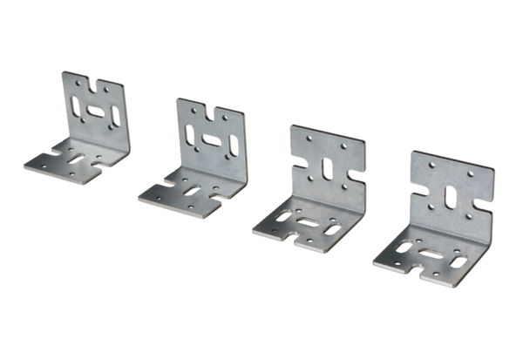Универсальный крепежный уголок WS-BWU 160Комплект поставки: 4 штукАссортимент: К
Номер артикула: 0092.0567Изготовитель: MAICO

